Ecole Marcel Callo Rennes, le 30 novembre 2021

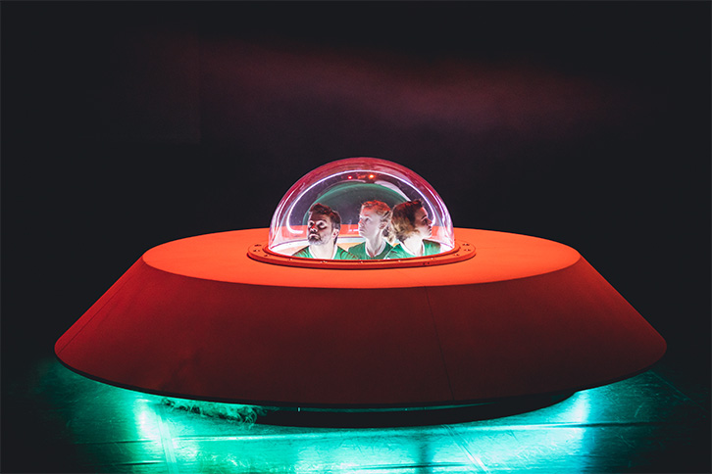

Chers parents,

Le **jeudi 9 décembre**, de 9h00 à 11h45, les élèves de CE1 et de CE2 se rendront à pied au TNB afin d’assister au spectacle :

**Trois Hommes Vertes**

**Valérie Mréjen**

3 extraterrestres atterrissent dans une chambre jonchée de cartons où dort un enfant dont le sommeil est peuplé de rêves. Dans les cartons, des objets inconnus intriguent les 3 extraterrestres. Une casserole, un tuyau, des balles de ping-pong, du ruban adhésif. Au-dessus du lit, sur un écran, défilent les images des rêves de l’enfant. Des biches, des lions, des éléphants, des planètes dans le cosmos. Tous ces objets produisent des sons qui convoquent des images. Le travail visuel et sonore, burlesque et onirique projette vers une enfance réinventée où ce qui nous est familier devient source d’étonnement. La mosaïque de sons crée du récit, des sensations et des émotions, nées de l’association du bruitage, des films d’animation et de la langue martienne dans laquelle communiquent les interprètes.

**BIOGRAPHIE |** Valérie Mréjen, artiste associée au TNB, aime s’adresser aux enfants. En 2018, cette artiste éclectique a orchestré un Printemps du TNB dédié à la jeunesse puis co-réalisé (avec Albin de la Simone) en 2018*Le Carnaval des animaux* que l’on retrouve en tournée dans le département cette saison. On la retrouve également avec *Gardien Party* qu’elle crée avec Mohamed El Khatib et avec *L’Empire des lumières* d’Arthur Nauzyciel.

Pour la sécurité des enfants, nous avons besoin de parents volontaires pour les encadrer lors des déplacements et de la séance.

A l’avance merci à eux.

**Départ de l’école à 9h00.**

Mme Lécrivain

Mme Artur

N.B : la somme de 6 € vous sera facturée sur la note de décembre.

----------------------------------------------------------------------------------------------------------------

***Coupon à retourner pour le lundi 6 décembre. Merci.***

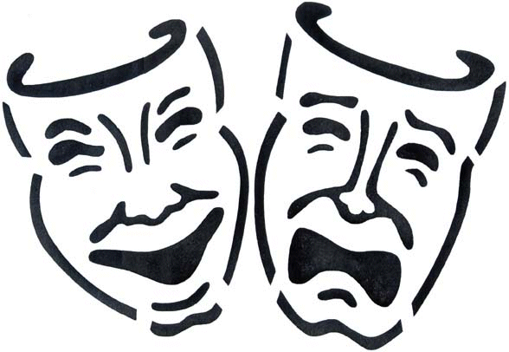

M. ou Mme : ………………………………

peut accompagner (départ à 9h00)

ne peut pas accompagner

Date : Signature :